Starodávna legenda o Čertovom kameni

(«Čorťiv kamiň» pri Medzilaborciach)

Pri Medzilaborciach (v Krásnom Brode) sa nachádza starodávny baziliánsky monastyr a neďaleko od neho sa k blankytnému nebu severovýchodného Slovenska pnie zvláštna obrovitá skala, ktorá ako keby spadla z nebies… Miestni obyvatelia ju od nepamäti volajú Čertovým kameňom (v miestnej rusínčine: Čorťiv kamiň).
Veľkosť a nadčasový význam miestnej starodávnej baziliánskej lavry (v starých maďarských dokumentoch Uhorska označovanej i «Nagymonostor-om», v preklade do slovenčiny: Veľkým monastyrom-kláštorom) v Krásnom Brode, ktorá bola vo svojej histórii mnohokrát totálne zničená a mnohokrát opätovne ožila, ukazuje aj miestne ľudové rozprávanie o tom, ako sa diabol (čert) po mnohých neúspešných pokusoch definitívne zničiť krásnobrodský Manastyr cez svojich ľudských služobníkov, rozhodol sám osobne vykonať toto dielo skazy:

Všetky pohanské čarodejnice a strigy v okolí Krásnobrodského monastyra sa na tamojších baziliánov veľmi hnevali, lebo títo odučovali ľud od povier a nabádali ho, aby nechodil za falošnými čarodejnicami a strigami, ale radšej sa s dôverou utiekal o pomoc k Hospodu Bohu na príhovor Matky Božej Bohorodici Divy Mariji. Ľudia masovo prestávali veriť poverám a následne čarodejnice a strigy nemali z čoho žiť, lebo ľudia im už neplatili povinné vysoké poplatky za ich vymyslené čary. Preto sa čarodejnice a strigy vraj spojili a deň pred sviatkom Pokrova začali vzývať samotného kráľa diablov ošklivého Belzebula, aby zničil Krásnobrodský monastyr.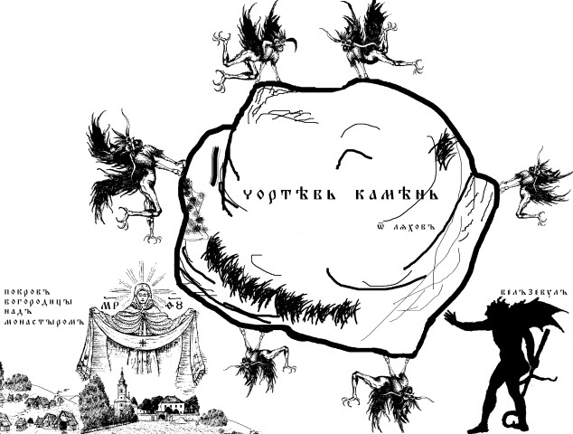 Celú noc piekli v medenom kotle jašterice, hady a kohútov, aby si z toho pripravili hrozný pokrm.
V predvečer (na viliju) sviatku Pokrova Presvätej Bohorodičky (1. október) sa diabli teda uzhodli, že Manastyr spolu s nič netušiacimi spiacimi gréckokatolíckymi baziliánskymi mníchmi zavalia v hlbokej noci obrovským kameňom zhodeným z výšky. Čerti teda vyhľadali a schytili ten najväčší balvan od Ľachov (v Poľskom kráľovstve) a niesli ho v nočnom tichu vzduchom ponad Beskydy smerom na juh k Manastyru.
Rohaté slizké čierne ohavy už videli malú dedinku Laborec. Vzduchom to len tak svišťalo a praštalo - ani pred letnou búrkou (i keď bola jeseň), a niesol sa zápach odpornej spáleniny v ohni škvarených ľudských vlasov a nechtov spolu s telami jedovatých rohatých zmijí, čo krásnobrodské strigy v kotle smažili… Smrad ukazoval diablom smer letu, aby nepoblúdili, a dodával im aj odvahy zaútočiť na svätý Monastyr. Kde-ktorý z nich sa občas zlovestne zachichotal a zároveň hrozitánsky zaškrípal svojimi pokrivenými zožltnutými zkusanými vlčími tesákmi.
Už raz, pred pár storočiami (v 9. storočí) sa im tu v tejto lokalite podaril pekný kúsok, keď vypálili sídlo nábožného rusínskeho kniežaťa Laborca, ktorého pokrstili sv. Cyril a Metod. Bol to husársko-ošklivý kúsok vhodný na zápis do učebnice zloby a zločinu: podarilo sa im totiž vtedy oklamať a poštvať divokých pohanských počerňavých bezbožníkov z Ázie - dali im ako obyčajne, krivú-falošnú správu, že vraj Laborcove hradisko rozprestierajúce sa uprostred dvoch ramien tunajšej divokej rieky (kde dnes leží mesto Medzilaborce) je preplnené zlatom a drahokamami, ktoré nachádzali miestni pracovití Rusíni v blízkych horách a roklinách… A tak Laborec (dnešné Medzilaborce) Aziati nečakane obkľúčili a do tla vypálili… Už predtým tí istí Aziati vypálili Laborcovo hlavné sídlo v Užhorode, teraz aj jedno z jeho mnohopočetných opevnení, kde sa knieža Laborec skrýval… Samotného utekajúceho Laborca usmrtili v rieke, ktorá sa dodnes volá Laborcom… Ázijskí bezbožníci na malých koňoch potom strašne zúrili a kliali, až sa okolité bukové hory triasli, lebo tam žiadne zlato nenašli a preto v hneve vyvraždili skoro všetko tamojšie obyvateľstvo. Preživší Rusíni neskôr telo svojho kniežaťa Laborca (+896) pochovali kdesi na Labirštine…
Konečne, pekelníci teperiaci sa s ťažkým obrovským balvanom v rukách preleteli ponad biednu, teraz v porovnaní s minulosťou už polopustú osadu Medzilaborce a rútili sa preveľkou rýchlosťou, akou sa šíria ľudské klebety a akú len synovia pekla vedia vyvinúť, ku Krásnobrodskému baziliánskemu monastyru…
Aby obrovitánsku skalu letiacu vzduchom náhodou nezazrelo oko nejakého smrteľníka, neleteli priamo ponad poľnú cestu, ktorá vtedy spájala Medzilaborce s Krásnobrodom, ale skratkou pár stovák metrov povedľa nej vpravo…
Samotný Belzebub, ktorý nariadil zničujúcu akciu práve na sviatok Pokrova Presvjatoj Bohorodici, vedel, že na Manastyri v Krásnobrode je vtedy najviac zbožných ľudí. So zničením monastyra chcel zabiť aj čo najviac ctiteľov Presvätej Bohorodičky. Nepočítal však s tým, že Krásnobrodská Bohorodica rozprestrela nad monastyrom svoj ochranný tmavočervený plášť a drží mocné ochranné ruky nad svojimi deťmi.
V monastyre práve vrcholilo vsenočné bdenie. Baziliánski mnísi, spolu so zbožnými gréckokatolíckymi pútnikmi prichádzajúcimi na odpust, sa spoločne celú dlhú noc modlili, nábožne spievajúc Večirňu z Litijov, Polunoščnicu i Utreňu… a to až do samotného samučičkého svitania…
A tak sa stalo, že keď od temer neprestajných pôstov vychudnutý kmeť, ktorý bol ihumenom Manastyra už vyše päťdesiat rokov, s bielou, dlhou, nikdy nestrihanou bradou a snehobielými vlasmi skrútenými pod kamilavkou (čierny mníšsky klobúk s čierným závesom voľne spadajúcim na chrbát) na hlave, otvoril Cárske dvere na majestátnom, bohato vyrezávanom, drevenom ikonostase a otočený tvárou ku prestolu smerom na východ, staroslovansky zanôtil rozvážnym hlasom: «Slava Tebi pokazavšemu nam svit…».
V tom istom momente náhle mocne zakikiríkal i posledný krásnobrodský kohút, ktorého ošklivé baby-jagy nestihli strčiť do kotla s vriacim olejom. Víťazoslávne vypol svoju krvavočervenú, bujným perím pokrytú hruď a oznámil celému svetu začiatok nového dňa – víťazstvo svetla a pravdy, východ milučkého teplučkého jesenného slniečka nad sychravou nocou…
V monastyrskej cerkvi sa akoby na povel v jedinej chvíli rozsvietili všetky sviečky a olejové lampady pred starodávnymi ikonami a súbežne mohutne zaburácal zbožný spev cyrilometodejského Veľkého slávoslovia: «Slava vo vyšnich Bohu a na zemli mir…». Spievalo od duše nielen niekoľko stovák baziliánskych mníchov-černcov z Krásnobrodu, ale aj ich spolubratia - baziliánski mnísi z neďalekého Jasenovského, Humenského, Sninského, Bukovského a Zborovského monastyra, ktorí tu prišli na odpust. Na vsenočnom sa zúčastňovalo i niekoľko tisícok veriacich-biľcov (oblečených v bielych, doma ručne tkaných nohaviciach a košeliach, prepásaní širokými koženými opaskami)… Spev začuli i zúriví diabli s ksichtami pokrútenými od nenávisti a obrovský preťažký balvan im vtedy vykĺzol z ich odporných, smrdľavých, vredmi a pľuzgiermi pokrytých rúk s pazúrami na prstoch.
Obrovitá skala pri páde vzduchom zasvišťala sťaby obrovitá kométa padajúca z vesmíru k zemi, potom zaprašťala v korunách starodávnych bukov, ktoré sa jej pod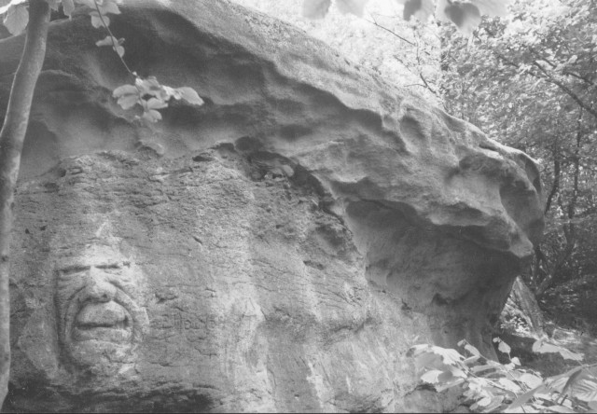dávali ani maličké zápalky a s hrozitánskym zadunením dopadla na zem a hlboko sa do nej vborila. Na tomto mieste vtedy zem pukla ako prezretý melón. Praskla a jej prasklinu (geotektonický zlom) vidno až podnes - tiahne sa späť do Poľska, ukazujúc neklamne smer odkiaľ skala priletela… Keď strigy pochopili, že čerti sú bezmocní voči svätému monastyru, rozliali sa na kolomaž a tá vsiakla až do hlbokého pekla… A odvtedy tam skala nehybne leží ako mlčanlivý pamätník tej dávnej doby, keď diabli chceli osobne uškodiť nábožným baziliánskym mníchom i pútnikom krásnobrodského odpustu a nepodarilo sa im to…
Čorťiv kamiň – Čertov kameň nachádzajúci sa na vyvýšenine zvanej Kamjana
medzi Medzilaborcami a Krásnym Brodom. Fotografia z archíva Ing. Jána Ducára.
Niektorí vravia, že vraj odvtedy krásnobrodské kohúty na sviatok Pokrova Prečistej Divy Mariji kikiríkajú o čosi skôr, ako obyčajne a už len pri spomienke na tú dávnu hrôzu - zatvárajú pritom svoje prestrašené oči… A v predvečer sviatku Pokrova vraj okolo čertovho kameňa straší. Praští tam haluzina a kývu sa konáre blízkych stromov - to diabol sa každý rok znova a znova usiluje nadvihnúť «Čorťiv kamiň», aby mohol na Pokrov zavaliť monastyr. Iní zas vravia, že keď sa šikovne priloží ucho tesne ku kameňu, dodnes pod kameňom počuť čertov od zloby stonať…
Potiaľ ľudová legenda.

* * *

V r. 1994 na «Čorťiv kamiň», ako ľudia dodnes toto kamenné miesto volajú, ktosi šikovne vysekal ľudskú tvár ohyzdného človeka. Tvár je obrovitá - skoro jeden a pol metra vysoká. S nenávisťou sa díva do údolia smerom k Monastyru.
Začiatkom 21. st. tam ktorási turistická organizácia dala vyrúbať mohutné stromy, ktoré vedľa skaly medzičasom vyrástli a vedľa «Čortovho kamiňa» s hrozitánskou tvárou umiestnila drevenú lavičku pre turistov. V lokalite je dodnes veľa jedovatých zmijí-hadov…
Celá legenda-rozprávka je samozrejme úplne vymyslená (ako to u jednoduchých poverčivých ľudí v stredoveku bývalo), až na ten fakt, že veľká skala tam skutočne je, a aj prasklina v zemi – geotektonický zlom ťahajúci sa mnoho kilometrov až do Poľska (porov. T. Koráb, T. Ďurkovič, Geológia Dukelskej jednotky (flyš východného Slovenska), Bratislava, 1978, str. 123-124).
Táto legenda však vo svojom vnútri ukrýva hlbokú stáročnú pravdu, že monastyr - Veľký monastyr Krásnobrod (Nagymonostor) bol počas celej svojej, a to vyše tisícročnej histórie nejednému nepriateľovi cyrilometodejského obradu a gréckokatolíckej viery tŕňom v oku a neraz sa ho diabol pokúšal zničiť, ako sa hovorí «dotla». Avšak, koľkokrát bol zničený, toľkokrát bol s Božou pomocou aj obnovený a existuje až podnes.

Prevzaté z knihy:
Jozafát Vladimír Timkovič, Dejiny baziliánskeho monastyra v Krásnobrode od 9. storočia po súčasnosť, Košice, 2009, str. 119-127.
Túto 585 stranovú knihu vytlačenú na kriedovom papieri si možno objednať na adrese:
Vladimír Timkovič, Štefanikova 11, Košice, 040 01,
alebo na telefónnom čísle: 00421/905496778 – stojí 30 Eur plus poštovné.

jvtosbm@yahoo.com www.spravy.narod.ru

VŠETKO HORE UVEDENÉ MÁTE AUTORSKÉ DOVOLENIE PUBLIKOVAŤ VO SVOJOM AKOMKOĽVEK ČASOPISE, ALEBO NA SVOJEJ AKEJKOĽVEK INTERNETOVEJ STRÁNKE…

